PEMBINAAN PEMBELAJARAN SEBAGAI SALAH SATU UPAYA PENINGKATAN KOMPETENSI PEDAGOGIK BAGI GURU-GURU PAUD NAVA DHAMMASEKHA
KARUNA, TELUKNAGA, TANGERANG

Astri Chintya Astana¹, Susijati²*, Trifena Ruth Clara Sihombing³,
^{1,2,3}Sekolah Tinggi Agama Buddha Nalanda
*Correspondence email: chintyastana@gmail.com

Received: 23 May 2017; Accepted: 10 July 2017; Published: 14 July 2017
doi: 10.31000/xx.xxxx

Abstract: Komponen penting dalam kegiatan belajar dan pembelajaran adalah pendidik atau guru. Guru berperan sangat penting karena berfungsi sebagai pembimbing yang menyampaikan dan mentransfer bahan ajar berupa ilmu. Guru juga menentukan keberhasilam siswa yang berkaitannya dengan proses belajar mengajar. Hal ini guru dituntut untuk meningkatkan kualitas dan profesionalitas. Salah satu kompetensinya yaitu kompetensi pedagogik yang merupakan kemampuan guru dalam pengelolaan pembelajaran peserta didik yang meliputi pemahaman wawasan atau landasan kependidikan, Pemahaman terhadap peserta didik pengembangan kurikulum/silabus, perancangan pembelajaran, pelaksanaan pembelajaran yang mendidik dan dialogis, pemanfaatan teknologi pembelajaran, evaluasi hasil belajar. Tidak semua guru-guru Nava Dhammasekha yang memiliki latar belakang Pendidikan anak usia dini. Berdasarkan latar belakang tersebut penulis terdorong melakukan pengabdian kepada sekolah Nava Dhammasekha Karuna, Teluk Naga Tangerang. Kegiatan pengabdian masyakarat ini dimaksudkan untuk memberikan pelatihan dan pembinaan yang bertujuan untuk membantu guru meningkatkan kompetensi pedagogiknya,

Keyword: kompetensi pedagogik guru; guru anak usia dini; pembelajaran anak usia dini

INTRODUCTION
Salah satu komponen yang penting dalam kegiatan belajar dan pembelajaran adalah pendidik atau guru. Pada sistem pembelajaran guru merupakan tenaga profesional yang merencanakan dan melaksanakan proses pembelajaran, serta melakukan evaluasi hasil dari pembelajaran. Guru juga berperan sangat penting karena berfungsi sebagai pembimbing yang menyampaikan dan mentransfer bahan ajar berupa ilmu pengetahuan begitu juga dengan siswa yang berperan sebagai penimba ilmu, sedangkan materi ajar yang disampaikan oleh guru merupakan informasi atau pesan yang harus dipelajari oleh siswa untuk dipahami, dihayati, dan diamalkan sebagai bekal untuk menyelesaikan studinya kelak. Seorang guru memegang peran utama dalam kemajuan Pendidikan (Abdullah, 2016). Menurut UU No. 20 Tahun 2003 tentang Sistem Pendidikan Nasional pasal 1 ayat 6 menerangkan bahwa pendidik adalah tenaga kependidikan yang berkualifikasi sebagai guru, dosen, konselor, pamong belajar, widyaiswara, tutor, instruktur, fasilitator, dan sebutan lain yang sesuai dengan kekhususannya, serta berpartisipasi dalam menyelenggarakan pendidikan. Berkaitan dengan hal tersebut guru merupakan salah satu yang berperan sebagai penyelenggara Pendidikan. Hal yang utama adalah pendidikan yang diselenggarakan secara formal di sekolah. Guru juga menentukan keberhasilam siswa yang berkaitannya dengan proses belajar mengajar. Hal ini guru dituntut untuk meningkatkan kualitas dan profesionalitas. Guru yang profesional dan berkompeten sangat dibutuhkan untuk mempersiapkan sumber daya manusia yang berkualitas. Berkaitan dengan ini guru perlu memiliki keahlian khusus yang tidak dapat dilakukan oleh sembarang orang di luar bidang kependidikan.
Salah satu upaya mengembangkan kualitas Pendidikan adalah dengan meningkatkan kompetensi guru. Berdasarkan PP Menteri Pendidikan Nasional RI No 16 Tahun 2007 tentang standar kualifikasi akademik dan kompetensi guru dikatakan bahwa kompetensi yang diperlukan oleh guru terbagi atas empat kategori, yaitu: Kompetensi Pedagogik (Akademik), Kompetensi Kepribadian, Kompetensi sosial (kemasyarakatan), dan Kompetensi profesional. Kompetensi - kompetensi tersebut terintegrasi dalam kinerja guru, kompetensi yang guru miliki akan berpengaruh pada pembelajaran yang dilaksanakan dan tentunya hal tersebut berdampak pada pendidikan dan perkembangan anak-anak. Salah satu kompetensinya yaitu kompetensi pedagogik yang merupakan kemampuan guru dalam pengelolaan pembelajaran peserta didik yang meliputi pemahaman wawasan atau landasan kependidikan, Pemahaman terhadap peserta didik pengembangan kurikulum/silabus, Perancangan pembelajaran, pelaksanaan pembelajaran yang mendidik dan dialogis, Pemanfaatan teknologi pembelajaran, Evaluasi hasil belajar, Pengembangan peserta didik untuk mengaktualisasikan berbagai potensi yang dimilikinya (Purwandari, 2017)
Kompetensi pedagogik menjadi sangat penting karena kompetensi ini sebagai salah satu kunci untuk menghidupkan proses pembelajaran dan dapat membangun suasana menyenangkan sehingga mampu meningkatkan motivasi belajar siswa. Guru yang menyenangkan tidak hanya memiliki kemampuan mengajar, tetapi juga dapat mengembangkan kurikulum serta metode pembelajaran yang sesuai dengan kebutuhan. Hal tersebut dapat menciptakan suasana belajar yang kondusif dan menyenangkan. Suasana belajar yang menyenangkan memungkinkan anak mendapat kesempatan untuk bereksplorasi, berpikir aktif serta menstimulasi anak berpikir kritis, kreatif dan inovatif. Pada Pendidikan Anak Usia Dini suasana belajar yang menyenangkan sangat penting, mengingat anak usia dini berada di masa bermain. Penyelenggaran pembelajaran dengan cara yang menyenangkan lebih mudah menarik anak untuk berpartisipasi.
Kompetensi pedagogik Guru yang memiliki latar belakang Pendidikan Fakta yang terjadi sebagian besar Guru PAUD atau Nava dhammasekha belum memenuhi kualifikasi S1 PAUD, sehingga mereka mengalami kesulitan dalam mengaplikasikan pembelajaran di kelas dan juga mengatasi segala permasalahan yang terjadi pada murid-murid PAUD. minimnya gaji Guru PAUD atau Nava dhammasekha sehingga mereka tidak mampu melanjutkan studinya di S1 PAUD, tingkat ekonomi Guru PAUD atau Nava dhammasekha rata-rata masih rendah, menjadi Guru PAUD atau Nava dhammasekha merupakan alternatif pekerjaan terakhir setelah pekerjaan lainnya tidak didapatkan, dan sebagian besar Guru PAUD adalah perempuan yang mempunyai kewajiban di rumah tangganya sebagai Ibu dari anak-anaknya dan Istri dari suaminya, sehingga pekerjaan sebagai Guru PAUD tidak maksimal. Selain itu sebagian besar lembaga pendidikan PAUD masih menggunakan tenaga pengajar seadanya dimana guru PAUD diambilkan dari lulusan SMA, atau S1 yang tidak sesuai dengan bidangnya.
Salah satu Nava dhammasekha yang memiliki guru berlatar belakang bukan Pendidikan Anak Usia Dini adalah Nava Dhammasekha Karuna. Nava Dhammasekha Karuna berada di daerah Teluk Naga Tangerang. Lembaga PAUD ini memiliki 6 guru dan seluruh gurunya memiliki latar belakang pendidikan non PAUD. Berdasarkan hasil kunjungan dan diskusi Para guru di Lembaga iniGuru ini merupakan guru-guru yang sedang belajar untuk selalu dapat menerapkan pembelajaran yang tepat di sekolah. Permasalahan tersebut menarik perhatian dosen PAUD STAB Nalanda untuk memberikan pengabdian kepada guru-guru PAUD dalam rangka mengembangkan kompetensi Pedagogik.
Berdasarkan permasalahan tersebut, maka sangat diperlukan adanya pelatihan peningkatan kompetensi pedagogik terhadap guru PAUD atau guru Nava Dhammasekha di Indonesia sehingga dengan adanya pelatihan yang diberikan dapat meningkatkan kompetensi pedagogik guru PAUD secara lebih baik.

  - Kompetensi Pedagogik
Kompetensi, seperti halnya keterampilan, adalah konsep yang diperdebatkan dan terkadang kontroversial, tetapi cakupannya luas konsensus bahwa itu merangkum keterampilan, pengetahuan dan perilaku yang diperlukan untuk melakukan ke standar ketenagakerjaan dalam konteks pekerjaan (Dundon, T., Wilkinson, A.,, 2020). Sebagai seorang guru juga perlu memiliki kompetensi. Berdasarkan Undang-undang Nomor 14 Tahun 2005 tentang Guru dan Dosen Pasal 8, dituliskan beberapa hal yang wajib dimiliki oleh seorang pendidik, yaitu:
- Kualifikasi akademik, minimal lulus jenjang Pendidikan Sarjana atau Diploma 4.
- Kompetensi, yang akan ditekankan lagi pada saat Pendidikan profesi guru.
- Sertifikasi Pendidik, diberikan setelah melaksanakan sertifikasi guru dan dinyatakan sudah bisa memenuhi standar professional.
- Sehat secara jasmani dan rohani
- Memiliki kemampuan untuk mendukung terwujudnya Tujuan Pendidikan Nasional.
Terdapat empat kompetensi guru yang tertulis pada pasal 10 ayat (1) meliputi kompetensi pedagogik, kompetensi kepribadian, kompetensi sosial, dan kompetensi professional.
Kompetensi pedagogik merupakan suatu performansi (kemampuan)
seseorang dalam bidang ilmu pendidikan. Untuk menjadi guru yang professional haruslah memiliki kompetensi padagogik (Fadilah, 2015). Kata Pedagogik merupakan kata yang diserap dari Bahasa latin ‘pedagogos’ yang artinya ilmu mengajar (Watkins dan Morttimore, 1999). Pedagogik pemikiran dan perenungan terhadap Pendidikan termasuk teorinya. Dalam dictionary of education, istilah pedagogic diterjemahkan dengan Teori dan praktik mengajar anak, yang meliputi filsafat, sosiologi, psikologi dan metodologi yang terlibat dalam mengajar anak serta kurikulum, organisasi dan manajemen sekolah.
Setiap ilmu pengetahuan pasti memiliki tujuan tertentu yang ingin dicapai, termasuk pedagogik. Adapun beberapa tujuan kompetensi pedagogik adalah sebagai berikut:
- Memanusiakan Manusia, maksudnya adalah menciptakan seorang manusia yang dewasa sehingga dapat menjalani kehidupannya dengan mandiri dan bahagia.
- Memahami Jati Diri, agar anak didik mampu memahami dan menjalani kehidupannya di masa mendatang, dapat memenuhi kebutuhan hidupnya sendiri, serta hidup secara bermakna.
- Melatih Keberanian, agar anak memiliki keberanian dalam bertanya dan mencari jawaban dari pertanyaannya tersebut.
- Mengembangkan Kepribadian, agar anak dapat menjadi seseorang yang berkepribadian baik sehingga dapat menghadapi kehidupannya kelak.
Kompetensi pedagogik memiliki manfaat bagi guru, guru dapat memahami mengenai karakter, sifat, daya pikir, perkembangan psikis dan fisik, para peserta didik. Kompetensi pedagogik juga dapat membantu para tenaga pengajar dalam memahami dan menentukan tujuan arah pembelajaran yang ingin dicapai. Selain itu juga dapat membantu para tenaga pengajar dalam meminimalisir kesalahan praktik karena telah memahami teori Pendidikan, serta menjadi tolak ukur keberhasilan seorang tenaga pengajar dalam melaksanakan tugas dalam pendidikan.
Indikator kompetensi pedagogic guru PAUD yang dikembangakan oleh Kemendiknas (2010) meliputi: (1) menguasi karaktristik peserta didik, (2),
menguasai teori belajar dan prinsip-prinsip pembelajaran yang mendidik, (3) pengembangan kurikulum, (4) kegiatan pembelajaran yang mendidik, (5) pengembangan potensi peserta didik, (6) komunikasi dengan peserta didik, (7), Penilaian dan evaluasi.
METHOD
- Pendekatan Pengabdian Kepada Masyarakat
Kegiatan ini menggunakan pendekatan Participatory Action Research (PAR). Pendekatan ini prosesnya bertujuan untuk pembelajaran dalam mengatasi masalah dan pemenuhan kebutuhan praktis masyarakat, serta produksi ilmu pengetahuan5. Proses ini terkait dengan tindakan, yang idealnya mengarah pada orang atau komunitas yang berdampak memiliki kendali yang lebih besar atas hidup mereka (Baum, F., MacDougall, C., & Smith, D., 2006). Satu bidang yang telah memanfaatkan PAR metodologi adalah bidang pendidikan. Definisi dan asumsi yang dikemukakan di atas berbicara tentang epistemologi PAR yang meyakini bahwa pengetahuan adalah berakar pada pengalaman dan kehidupan individu dan bahwa pengetahuan diciptakan melalui kolaborasi antara peneliti dan rekan peneliti (Bergold, J., & Thomas, S., 2012). Dalam lingkungan pendidikan, Menurut Dewey (Jacobs, 2016) mengacu pada hal ini ketika dia berbicara tentang fakta bahwa seringkali guru lebih banyak belajar daripada mengajar. Satu dari cara untuk memfasilitasi ini adalah melalui lingkungan belajar yang lebih kolaboratif dan demokratis, yang akan bermanfaat baik guru maupun siswa.
PKM dengan pendekatan ini bisa dikatakan PKM Transformatif. Hal ini karena merupakan proses riset yang berorientasi pada pemberdayaan dan perubahan. Argumentasi ini didasarkan pada bahwa proses riset transformatif berarti merupakan: a) Sebuah proses penumbuhan kekuasaan dan kemampuan diri kelompok masyarakat yang miskin/lemah, terpinggirkan, dan tertindas. b) Proses dari, oleh dan untuk masyarakat. Posisi masyarakat didampingi/difasilitasi dalam mengambil keputusan dan berinisiatif agar lebih mandiri dalam mengembangkan kualitas kehidupannya. c) Menempatkan masyarakat beserta institusi-institusinya sebagai kekuatan dasar bagi peningkatan ekonomi, politik, sosial, budaya, dan agama. d) Upaya melepaskan berbagai bentuk dominasi budaya, tekanan politik, eksploitasi ekonomi, dan hegemoni institusi agama yang membelenggu dan menghalangi upaya masyarakat menentukan cara hidup dan meningkatkan kualitas kehidupannya. e) Pilihan riset yang bertujuan transformasi sosial ini, maka digunakan istilah yang lebih familier dengan PAR, maka proses riset dilaksanakan dengan upaya sistematis, kolaboratif, dan berkelanjutan dalam rangka menciptakan transformasi sosial.
- Khalayak Sasaran
Sasaran kegiatan pengabdian masyarakat yang dipilih adalah guru dhammasekha di jenjang anak usia dini, yaitu guru KB, TK dan SD 1-3 sebanyak 6 orang.
- Metode Pelaksanaan Kegiatan Pengabdian
Pada Masyarakat ini dilaksanakan dalam bentuk observasi, pemberian materi, ceramah/penyuluhan, dan diskusi, yang dapat diuraikan
sebagai berikut :
- Langkah 1 (Metode Observasi dan Wawancara)
Metode ini digunakan untuk melakukan analisa kebutuhan guru dan keadaan sekolah Nava Dhammasekha Karuna. Menurut Sugiyono (2018:229) observasi merupakan teknik pengumpulan data yang mempunyai ciri yang spesifik bila dibandingkan dengan teknik yang lain. Observasi juga tidak terbatas pada orang, tetapi juga objek-objek
alam yang lain. Sedangkan wawancara dilakukan untuk mencari informasi lebih mendalam mengenai pengetahuan yang dimiliki guru mengenai Pendidikan Anak Usia Dini. Melalui kegiatan observasi dan wawancara peneliti mendapat informasi mengenai kebutuhan dari para guru dan sekolah, sehingga peneliti dapat menyusun materi sesuai dengan kebutuhan yang ada.
- Langkah 2 (Metode Ceramah/penyuluhan)
Metode ini digunakan ketika paparan materi untuk meningkatkan kompetensi pedagogik guru. Peserta diberikan pengetahuan dan pemahaman mengenai metode pembelajaran, strategi pembelajaran melalui bermain, metode pengembangan kemampuan pendidikan karakter, sosial emosional, STEAM, music dan gerak bagi anak usia dini. Pemberian materi dilakukan melalui daring.
- Langkah 3 (Metode Diskusi)
Metode ini digunakan ketika menggali informasi dengan peserta. Informasi yang digali adalah pengetahuan peserta mengenai materi yang sudah dipaparkan. Selain itu juga untuk mendiskusikan metode dan strategi mengajar apa saja yang sudah dilakukan di sekolah Nava Dhammasekha Karuna, Teluk Naga, Tangerang. Peserta diberikan kesempatan untuk berdiskusi terkait dengan permasalahan yang dihadapi dalam mengajar di abad 21.
- Langkah 3 (Metode Simulasi)
Metode ini digunakan untuk memberikan perumpamaan pada materi yang telah disampaikan. metode simulasi adalah metode pembelajaran yang membuat suatu peniruan terhadap sesuatu yang nyata, terhadap keadaan sekelilingnya (state of affaris) atau proses. (Sudjana, 2013)
- Langkah 4 (Evaluasi)
Peserta pelatihan diberikan lembar kuisioner evaluasi untuk memberikan penilaian terhadap penyelenggaraan kegiatan pengabdian masyarakat dalam meningkatkan kompetensi pedagogik guru Nava Dhammasekha Karuna.

HASIL DAN PEMBAHASAN
Pengabdian Kepada Masyarakat ini yang dilakukan pada bulan oktober hingga 3 November 2022. Kegiatan ini dilakukan dengan sistem daring dan luring. Pelatihan yang dilakukan dengan bentuk webinar dengan menggunakan aplikasi zoom dan kegiatan daring dengan bentuk kegiatan bimbingan dan pendampingan secara langsung di lapangan yang berlokasi di Sekolah Nava Dhammasekha Karuna, Teluk Naga Tangerang. Kegiatan pengabdian kepada masyarakat ini ini terdiri dari beberapa rangkaian acara yaitu sebagai berikut:

- Tahap Persiapan
Tim PKM melakukan survey ke lokasi sebelum kegiatan pengabdian dilaksanakan. Tim melakukan kunjungan ke Sekolah Nava Dhammasekha Karuna untuk melakukan survey dan observasi lokasi Pengabdian Kepada Masyarakat. Hal ini dilakukan untuk mengidentifikasi kebutuhan dan karakteristik sekolah dan guru. Selanjutnya tim PKM melakukan kesepakatan mengenai bentuk kegiatan dengan pihak Sekolah Nava Dhammasekha Karuna. Kesepakatan yang dihadiri oleh tim Pengabdian Kepada Masyarakat, Kepala Sekolah dan para guru dari Nava Dhammasekha karuna.

- Tahap Perencanaan
Setelah mendapat kesepakatan tim PKM melakukan observasi dan wawancara untuk menggali dan menganalisa lebih dalam kebutuhan dari pengembangan kompetensi guru-guru. Hasil data observasi, wawancara dan diskusi lanjutan, tim PKM bersama dengan Kepala PAUD Nava Dhammasekha menyusun rencana tentang agenda atau susunan acara pelatihan dan pembinaan kompetensi pedagogik guru terhadap materi yang akan disajikan.

- Tahap Pelaksanaan
Rancangan pelatihan yang telah disepakati dengan dihadiri oleh guru-guru PAUD Nava Dhammasekha dilaksanakan dalam beberapa pertemuan. Pada kegiatan pembinaan dan pelatihan ini, disusun tim yang dipilih secara kepakaran sebagai pemateri dan naralatih dengan tema Pengembangan Kompetensi Pedagogik Adapun rincian dari pertemuan tersebut adalah sebagai berikut:
- Pertemuan 1: Penyampaian Materi
Kegiatan ini dilakukan pada hari Sabtu, 15 Oktober 2022. Penyampaian materi dilakukan secara interaktif dan dibagi menjadi 2 sesi. Sesi pertama disampaikan oleh Eliza Ariesta, M.Pd dengan materi Metode Pembelajaran pada Anak Usia Dini. Sesi kedua disampaikan oleh oleh Tisya Permatasari, M.Pd dengan materi Strategi Pembelajaran di PAUD melalui bermain.

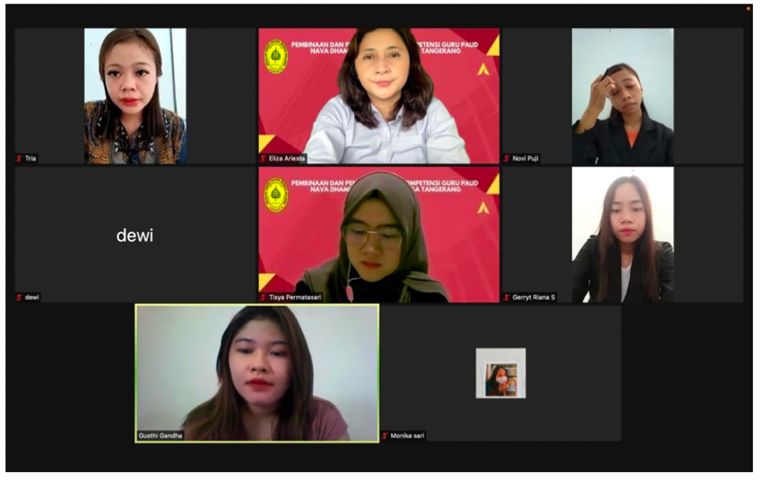
Gambar 1. Foto Kegiatan Pelatihan Secara Daring Pertemuan 1

- Pertemuan 2: Penyampaian Materi
Kegiatan dilakukan pada Sabtu, 22 Oktober 2022. Penyampaian materi dilakukan secara interaktif dan dibagi menjadi 2 sesi. Pada sesi pertama disampaikan oleh Astri Chintya Astana,M.Pd dengan materi Pembelajaran Berbasis STEAM dan pada sesi kedua disampaikan oleh Susijati, M.Pd dengan materi Metode Pengembangan Sosial Emosional.

- Pertemuan 3: Penyampaian Materi
Kegiatan dilakukan pada Sabtu, 29 Oktober 2022. Penyampaian materi dilakukan secara interaktif dan dibagi menjadi 2 sesi. Pada sesi pertama Gustiya Gandha Metri, M.Pd membahas mengenai Pendidikan Karakter Anak Usia dini. Sesi kedua disampaikan oleh Trifena Ruth Clara,S.M.Pd dengan materi Pengembangan pembelajaran Musik dan Gerak Anak Usia Dini.
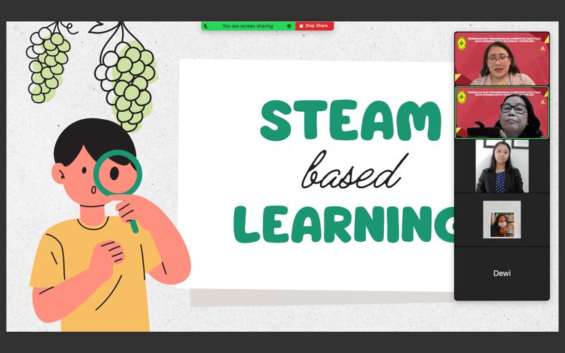
Gambar 2. Foto Kegiatan Pelatihan Secara Daring Pertemuan 2

- Pertemuan 4: Simulasi dan Praktik
Pada hari Sabtu, 3 November 2022 dilakukan pembimbingan dengan metode simulasi. Kegiatan ini dilakukan dengan memberikan contoh rangkaian simulasi praktik pembelajaran langsung di PAUD Nava Dhammasekha. Para pemateri memberikan simulasi metode dan Teknik pengajaran yang telah disampaikan pada sesi – sesi sebelumnya. Pada kegiatan ini guru mengamati dan ikut serta melakukan praktik kepada murid dengan menggunakan teori-teori yang sudah ada.

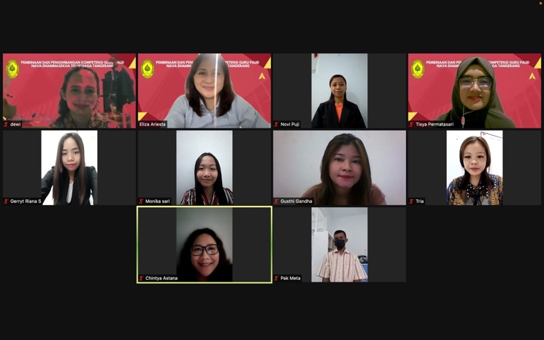
Gambar 3. Foto Kegiatan Pelatihan Secara Daring Pertemuan 3

- Sesi diskusi
Kegiatan pelatihan dan pembinaan guru Nava Dhammasekha juga terdapat sesi diskusi. Setelah narasumber menyampaikan materi disetiap pertemuan, pemateri memberi kesempatan kepada para peserta untuk bertanya atau memberikan pendapat. Pada acara diskusi ini, para peserta menunjukkan antusias dan aktif baik dalam bertanya maupun berbagi pengalaman mengenai kendala dan hambatan mereka dalam mengajar di kelas.
Para guru memiliki hambatan baik dari internal maupun eksternal. Hambatan internal yang guru hadapi contohnya ketika guru memiliki pengetahuan yang terbatas mengenai cara menghadapi anak yang memiliki hambatan sosial emosional. Hal lainnya seperti guru memiliki keterbatasan dalam mengembangkan kreativitas dalam merancang pembelajaran dengan media yang terbatas. Sedangkan salah satu contoh hambatan eksternal yang dihadapi yaitu keterbatasan media maupun fasilitas dalam mengajar, sehingga guru tidak dapat mengeksplor kegiatan yang lebih beragam. Lokasi sekolah yang berada jauh dari pusat kota menghambat para guru untuk dapat menyediakan media yang beragam, sehingga guru hanya memakai media seadaanya.
Pelatihan dan pembinaan ini selain dapat meningkatkan kompetensi pedagogic para guru, diharapkan juga dapat memberikan inspirasi serta meningkatkan kreativitas guru dalam merancang kegiatan yang menarik dan sesuai aspek perkembangan anak usia dini. Sehingga anak-anak disekitar lingkungan teluk naga mendapatkan Pendidikan anak usia dini yang berkualitas.
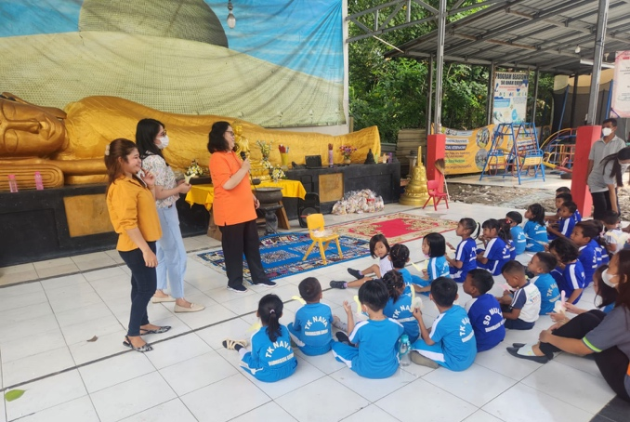
Gambar 4. Foto Simulasi dan Praktik

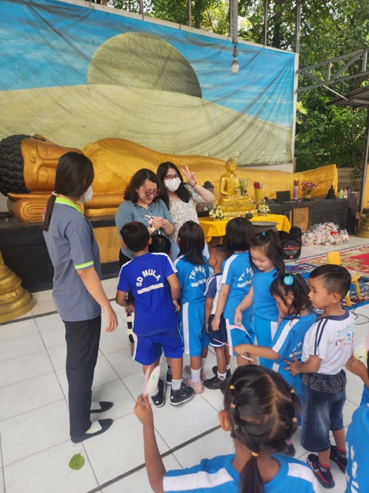
Gambar 5. Foto Simulasi dan Praktik

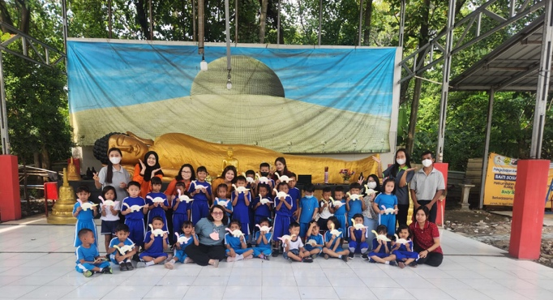
Gambar 6. Foto Bersama Guru dan Siswa

- Sesi Pendampingan Online
Tim Pengabdian Kepada Masyarakat memberikan pendampingan secara online melalui whatsapp grup. Para guru diberikan kesempatan untuk memberikan pertanyaan dan melakukan diskusi. Tim PKM memberikan pendapat atau menjawab pertanyaan dari para guru. Tim PKM akan memantau dan berkomunikasi kepada para guru secara berkala melalui grup whatsapp
Pendampingan ini akan terus berlanjut sehingga para guru dapat terbantu dan mengembangkan kemampuannya. Hal ini diharapkan dapat memberikan manfaat sehingga guru-guru dapat meningkatkan kualitas mengajar yang akan berdampak pada kualitas sekolah Nava Dhammasekha Karuna.

- Tahap Evaluasi
Melakukan evaluasi kegiatan dan penyusunan laporan, yaitu dengan meminta tanggapan atau feedback kepada peserta tentang kegunaan substansi materi pengabdian masyarakat yang dilakukan ini dan laporan akhir. Kegiatan ini dilakukan evaluasi (post-test) terhadap perubahan kompetensi peserta setelah mengikuti pembinaan dan pelatihan. Evaluasi juga dilakukan dengan mengamati perubahan dari kemampuan guru mengajar. Selain itu tim PKM melakukan wawancara dengan peserta pembinaan dan pelatihan pengabdian kepada masyarakat ini, secara lisan tentang manfaat pelaksanaan kegiatan secara keseluruhan.

Pelatihan dan pembinaan yang telah dilakukan selama kurang lebih 3 bulan memberikan perubahan pengetahuan pada guru-guru. Hal ini berdasarkan hasil pengamatan yang telah dilakukan terjadi peningkatan pengetahuan kemampuan pedagogik yang dapat diamati dari 7 indikator yang ada terdapat 5 indikator yang telah diamati dalam waktu pelatihan dan pembinaan.

Indikator | Aspek Yang Diamati | Sebelum Pelatihan | Setelah Pelatihan
Menguasi karakteristik peserta didik | Kemampuan guru merancang pembelajaran sesuai dengan karakteristik dan tahap perkembangan AUD | Sebagian besar guru belum memahami karakteristik anak sehingga pembelajaran yang dirancang masih bersifat umum | Guru memahami karakteristik dan aspek perkembangan AUD, guru merancang pembelajaran yang disesuaikan dengan perkembangan anak usia dini serta karakteristik anak
Menguasai teori belajar dan prinsip-prinsip pembelajaran yang mendidik | Kemampuan guru dalam merancang kegiatan dengan berbagai yang menantang dan dapat mengasah kemampuan berpikir kreatif | Guru masih merancang kegiatan yang monoton dan kurang menantang | Sebagian guru mulai merancang pembelajaran yang lebih beragam dan menantang dengan menggunakan berbagai metode seperti STEAM
Melakukan kegiatan pembelajaran yang mendidik | Kemampuan guru memanfaatkan bahan ajar yang ada di lingkungannya | Kegiatan yang dilakukan masih monoton dan hanya memanfaatkan kertas origami | Sudah dapat memanfaatkan lingkungan sekitar seperti daun, ranting dll untuk digunakan sebagai metode bermain
Pengembangan potensi peserta didik | Kemampuan guru dalam mencermati potensi anak | Pembelajaran yang dilakukan belum banyak melibatkan anak, sebagian besar kegiatan main yang dipilih adalah murni dari ide guru tanpa melibatkan anak. | Pembelajaran sudah mulai terstruktur dengan baik dan bentuk permainan dan pemilihannya membuat anak untuk memecahkan masalah
Komunikasi dengan peserta didik | Kemampuan guru berkomunikasi di dalam kelas | Komunikasi yang dilakukan Sebagian guru masih kurang aktif | Komunikasi yang dilakukan sudah terliaht lebih aktif dengan menggunakan berbagai metode, misalnya dengan gerak dan lagu, atau melakukan tepuk bermakna.

KESIMPULAN
Kegiatan pengabdian kepada masyarakat ini dilaksanakan dengan melihat kebutuhan dari guru-guru Nava Dhammasekha Karuna. Pengabdian masyarakat ini memberikan pemahaman kepada guru di Nava Dhammasekha Karuna, Teluk Naga, Tangerang mengenai berbagai metode dan strategi mengajar untuk meningkatkan kualitas mengajar dan kompetensi pedagogik. Selain itu, pengabdian ini juga menjadi sarana bagi guru untuk mempraktikkan secara langsung metode dan strategi mengajar yang dapat dilakukan dengan perkembangan yang ada saat ini.

Reference
Sudjana. (2013). Dasar-Dasar Proses Belajar Mengajar. Bandung: Sinar Baru Algensindo.
Baum, F., MacDougall, C., & Smith, D. (2006). Participatory action research, 60. Journal of Epidemiol Community Health.
Bergold, J., & Thomas, S. (2012). Participatory research methods: A methodological approach in motion. Forum: Qualitative Social Research.
Jacobs, S. (2016). The Use of Participatory Action Research within Education-Benefits to Stakeholders . World Journal of Education.
Abdullah, R. (2016). PEMBELAJARAN DALAM PERSPEKTIF KREATIVITAS GURU DALAM PEMANFAATAN MEDIA PEMBELAJARAN. Lantanida Journal, Vol. 4 No. 1.
Dundon, T., Wilkinson, A.,. (2020). Case Studies in Work, Employment and Human Resource Management. UK: Edward Elgar Publishing, Inc.
Fadilah, N. (2015). KOMPETENSI PEDAGOGIK GURU DALAM PEMBELAJARAN PPKN UNTUK PENCAPAIAN KOMPETENSI SIKAP SPIRITUAL DAN SOSIAL PESERTA DIDIK. repository.upi.edu.
Purwandari, D. N. (2017). PENTINGNYA KOMPETENSI PEDAGOGIK GURU DALAM PROSES PEMBELARAN DI SEKOLAH DASAR. . Jurnal Pendidikan, 2(3), 197– 208.

